Неопознанный парадокс

Б. А. Сергеевич, З. А. Андреевич, М. И. Игоревич, М. А. Дмитриевич

Аннотация

В работе проведено исследование Релятивистского замедления времени. Полученные результаты показывают, что чем ближе к телу с большой массой время идет дольше. Смоделирован процесс замедления времени.

Релятивистское замедление времени является важным вопросом современной науки. Он играет ключевую роль в быстром перемещении.

Таким образом, целью работы является изучить Релятивистское замедление времени. Для решения этой задачи необходимо немного мозгов и Spider.

Постановка задачи

Для описания этого события необходимо определить, промежуток времени на земле и некоторый промежуток времени рядом с объектом. Исходя из модельных условий замедление времени. Изменение искомого параметра описываются уравнением: $t_{0}=t_{f}\sqrt{1-\frac{2GM}{rc^{2}}}$

Начальные условия

Для решения поставленной задачи необходимо определить следующие начальные условия: масса объекта который воздействует на нас, время на земле.

Результаты моделирования

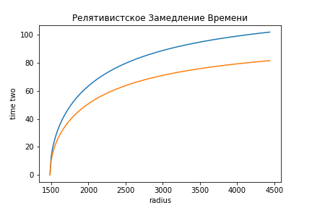

В результате численного моделирования были получены следующие результаты: время на 4500 метрах от объекта в 100 секунд. На расстоянии в 1500 метров превращается в 20 секунд. Например время в вакууме в 1 секунду на земле будет 0.9999999993045736 секунд, а на Эвересте 0.9999999993055381 секунд. Значит, чтобы человеку сидящему на вершине Эвереста надо просидеть 31709 лет, чтобы обогнать на 1 секунду человека, который находится у подножия Джомолунгмы.

Заключение

Проведённое исследование показало, что около тел с большой массой время идет дольше чем вдали от них.